UTS Pemrograman Berbasis Web

**Screeshot**

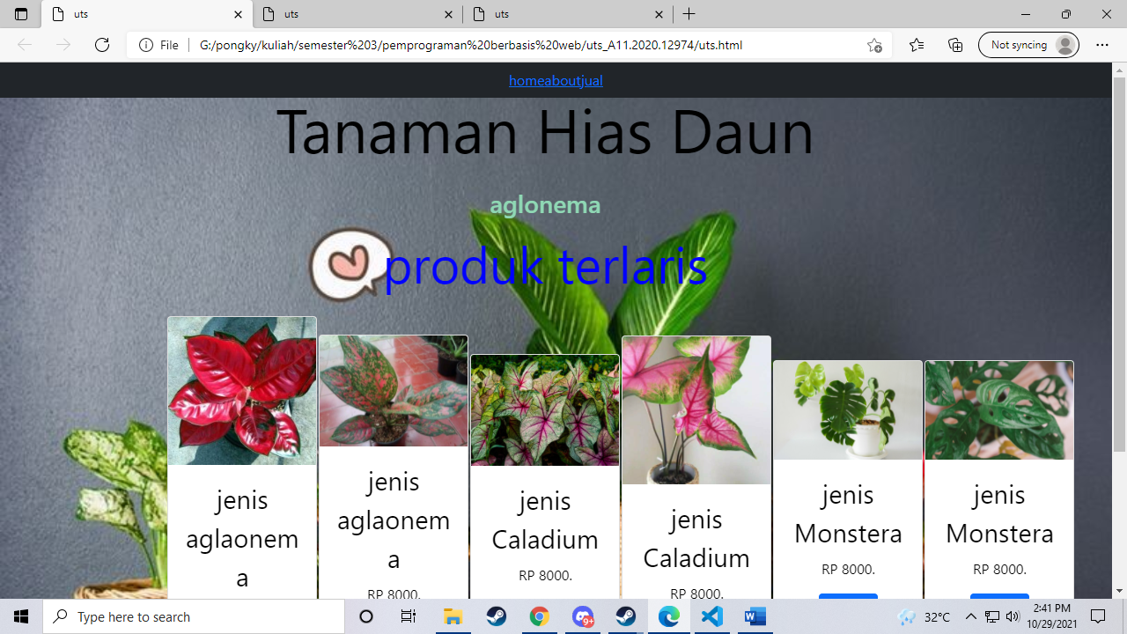

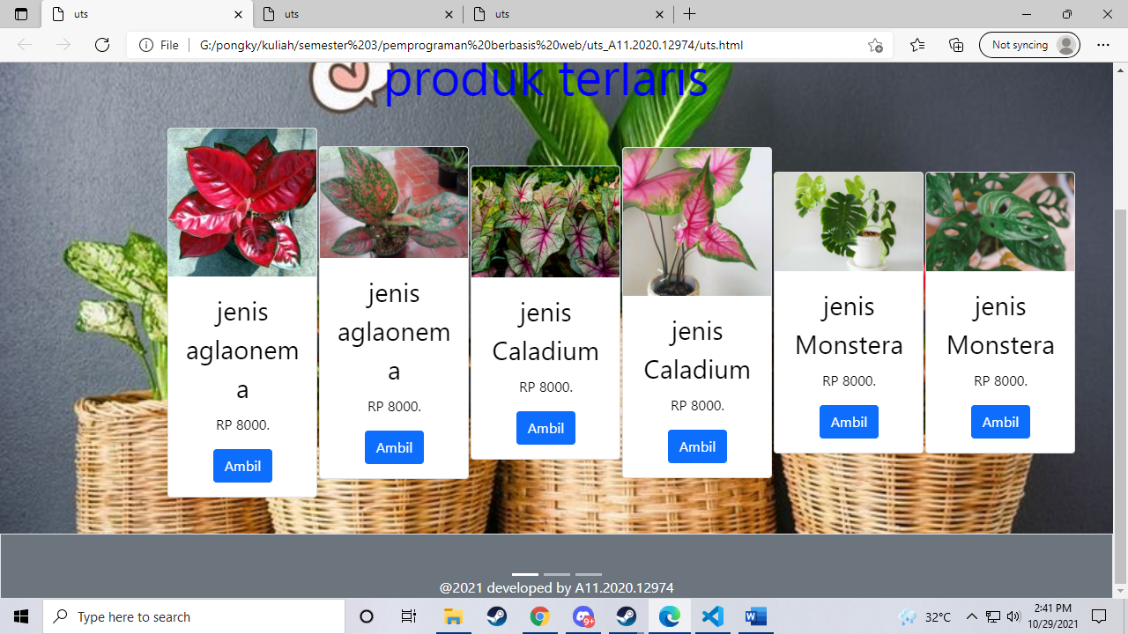

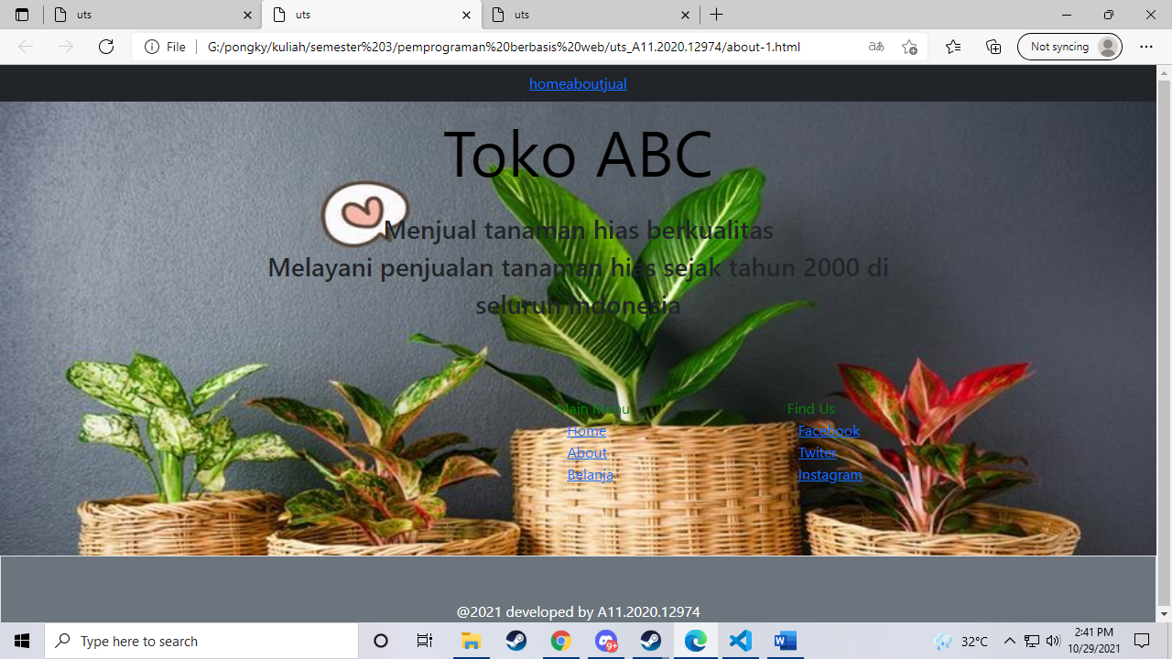

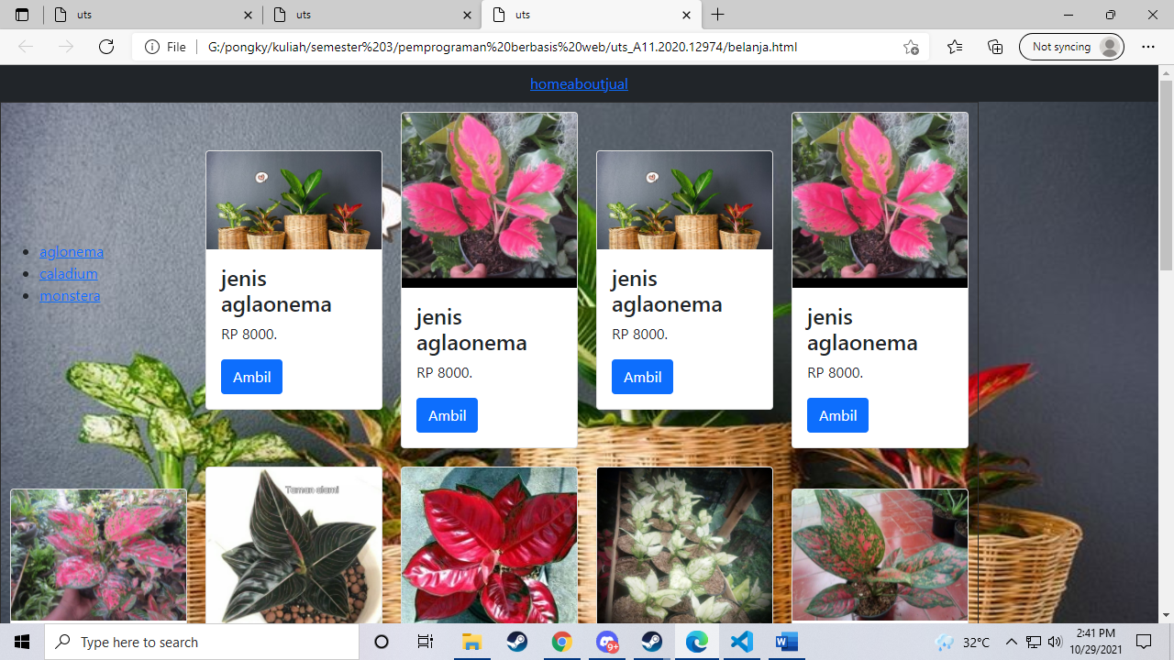

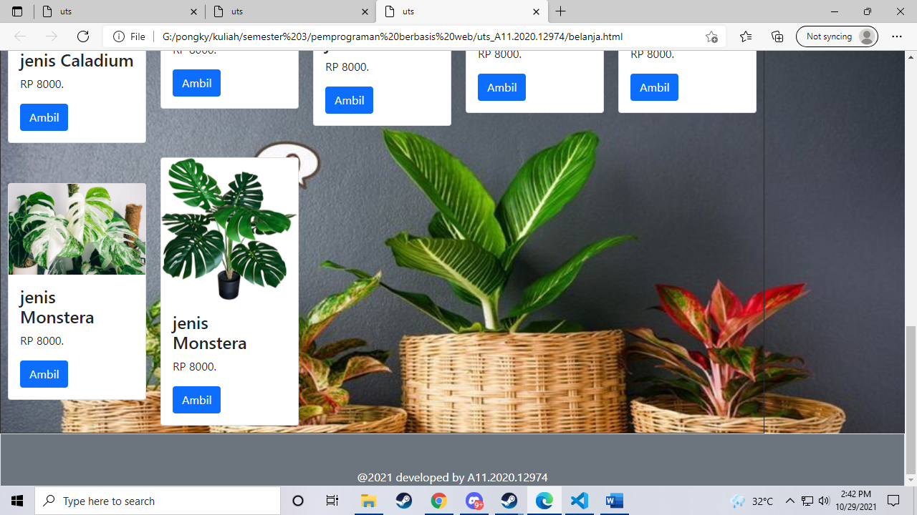

**CODE UTS.HTML**

|  |
| --- |
| <!DOCTYPE html>  <html lang="en">      <head>          <title>uts</title>          <meta charset="utf-8">          <meta name="viewport" content="width-device-width,initial-scale-1">          <!-- latest compiled and minified css  -->          <link href="https://cdn.jsdelivr.net/npm/bootstrap@5.1.1/dist/css/bootstrap.min.css" rel="stylesheet">            <!-- lastest compiled javascript -->          <script src="=https://cdn.jsdelivr.net/npm/bootstrap@5.1.1/dist/js/bootstrap.bundle.min.js"></script>          <STyle>              div{                  color: black;              }          </style>      </head>      <body>          <nav class="navbar navbar-expand-sm bg-dark">              <div class="container-fluid justify-content-center">                  <ul class="navbar-nav">                      <li class="nav-item">                          <a class="bav-link" href="uts.html">home  </a>                      </li>                      <li class="nav-item">                          <a class="bav-link" href="about-1.html">about  </a>                      </li>                      <li class="nav-item">                          <a class="bav-link" href="belanja.html">jual  </a>                      </li>                  </ul>                  <span class="navbar-text"> </span>              </div>          </nav>            <div id="demo" class="carousel slide" data-bs-ride="carousel">              <!-- Indicators/dots -->      <div class="carousel-indicators">          <button type="button" data-bs-target="#demo" data-bs-slide-to="0"class="active"></button>          <button type="button" data-bs-target="#demo" data-bs-slideto="1"></button>          <button type="button" data-bs-target="#demo" data-bs-slideto="2"></button>      </div>                <!-- The slideshow/carousel -->      <div class="carousel-inner">          <div class="carousel-item active">              <img src="aglaonema_kategori.jpg" class="d-block" style="width:100% ">              <div class="carousel-caption">              <table  style="width: 400px; height: 500px;">                  <tr style="height: 200px;">                      <td colspan="5" style="text-align: center; ">                          <p style="text-align: center;font-size: 5.5vw; color: black;">Tanaman Hias Daun</p>                          <h3 style="color: rgb(143, 216, 180);">aglonema</h3>                          <p style="text-align: center;font-size: 4.5vw; color: blue;">produk terlaris</p>                      </td>                  </tr>                  <tr style="height: 400px;width: 200px;">                      <td >                          <div class="card" style="width:170px">                              <img class="card-img-top" src="aglonemaSuksom.jpg" alt="Card image">                              <div class="card-body">                              <p class="card-title" style="font-size:2.3vw;" > jenis aglaonema</p>                              <p class="card-text">RP 8000.</p>                              <a href="#" class="btn btn-primary">Ambil</a>                              </div>                          </div>                      </td>                        <td>                          <div class="card" style="width:170px">                              <img class="card-img-top" src="aglonemaVenus.jpg" alt="Card image">                              <div class="card-body">                              <p class="card-title" style="font-size:2.3vw;" > jenis aglaonema</p>                              <p class="card-text">RP 8000.</p>                              <a href="#" class="btn btn-primary">Ambil</a>                              </div>                          </div>                      </td>                      <td >                          <div class="card" style="width:170px">                              <img class="card-img-top" src="caladium_kategori.jpg" alt="Card image">                              <div class="card-body">                              <p class="card-title" style="font-size:2.3vw;" > jenis Caladium</p>                              <p class="card-text">RP 8000.</p>                              <a href="#" class="btn btn-primary">Ambil</a>                              </div>                          </div>                      </td>                      <td >                          <div class="card" style="width:170px">                              <img class="card-img-top" src="Caladium_pink_love.jpg" alt="Card image">                              <div class="card-body">                              <p class="card-title" style="font-size:2.3vw;" > jenis Caladium</p>                              <p class="card-text">RP 8000.</p>                              <a href="#" class="btn btn-primary">Ambil</a>                              </div>                          </div>                      </td>                      <td >                          <div class="card" style="width:170px">                              <img class="card-img-top" src="Monstera_Deliciosa.jpg" alt="Card image">                              <div class="card-body">                              <p class="card-title" style="font-size:2.3vw;" > jenis Monstera</p>                              <p class="card-text">RP 8000.</p>                              <a href="#" class="btn btn-primary">Ambil</a>                          </div>                      </td>                      <td >                          <div class="card" style="width:170px">                              <img class="card-img-top" src="Monstera_Adansonii.jpg" alt="Card image">                              <div class="card-body">                              <p class="card-title" style="font-size:2.3vw;" > jenis Monstera</p>                              <p class="card-text">RP 8000.</p>                              <a href="#" class="btn btn-primary">Ambil</a>                              </div>                          </div>                      </td>                  </tr>              </table>              </div>          </div>              <div class="carousel-item">              <img src="Caladium_green_spider.jpg"class="d-block" style="width:100%">              <div class="carousel-caption">                  <table  style="width: 400px; height: 500px;">                      <tr style="height: 200px;">                          <td colspan="5" style="text-align: center; ">                              <p style="text-align: center;font-size: 5.5vw; color: black;">Tanaman Hias Daun</p>                              <h3 style="color: rgb(143, 216, 180);">aglonema</h3>                              <p style="text-align: center;font-size: 4.5vw; color: blue;">produk terlaris</p>                          </td>                      </tr>                      <tr style="height: 400px;width: 200px;">                          <td >                              <div class="card" style="width:170px">                                  <img class="card-img-top" src="aglonemaSuksom.jpg" alt="Card image">                                  <div class="card-body">                                  <p class="card-title" style="font-size:2.3vw;" > jenis aglaonema</p>                                  <p class="card-text">RP 8000.</p>                                  <a href="#" class="btn btn-primary">Ambil</a>                                  </div>                              </div>                          </td>                          <td>                              <div class="card" style="width:170px">                                  <img class="card-img-top" src="aglonemaVenus.jpg" alt="Card image">                                  <div class="card-body">                                  <p class="card-title" style="font-size:2.3vw;" > jenis aglaonema</p>                                  <p class="card-text">RP 8000.</p>                                  <a href="#" class="btn btn-primary">Ambil</a>                                  </div>                              </div>                          </td>                          <td >                              <div class="card" style="width:170px">                                  <img class="card-img-top" src="caladium_kategori.jpg" alt="Card image">                                  <div class="card-body">                                  <p class="card-title" style="font-size:2.3vw;" > jenis Caladium</p>                                  <p class="card-text">RP 8000.</p>                                  <a href="#" class="btn btn-primary">Ambil</a>                                  </div>                              </div>                          </td>                          <td >                              <div class="card" style="width:170px">                                  <img class="card-img-top" src="Caladium_pink_love.jpg" alt="Card image">                                  <div class="card-body">                                  <p class="card-title" style="font-size:2.3vw;" > jenis Caladium</p>                                  <p class="card-text">RP 8000.</p>                                  <a href="#" class="btn btn-primary">Ambil</a>                                  </div>                              </div>                          </td>                          <td >                              <div class="card" style="width:170px">                                  <img class="card-img-top" src="Monstera_Deliciosa.jpg" alt="Card image">                                  <div class="card-body">                                  <p class="card-title" style="font-size:2.3vw;" > jenis Monstera</p>                                  <p class="card-text">RP 8000.</p>                                  <a href="#" class="btn btn-primary">Ambil</a>                              </div>                          </td>                          <td >                              <div class="card" style="width:170px">                                  <img class="card-img-top" src="Monstera_Adansonii.jpg" alt="Card image">                                  <div class="card-body">                                  <p class="card-title" style="font-size:2.3vw;" > jenis Monstera</p>                                  <p class="card-text">RP 8000.</p>                                  <a href="#" class="btn btn-primary">Ambil</a>                                  </div>                              </div>                          </td>                      </tr>                  </table>          </div>          </div>              <div class="carousel-item">              <img src="Monstera_Adansonii.jpg" class="d-block" style="width:100%">              <div class="carousel-caption">                  <table  style="width: 400px; height: 500px;">                      <tr style="height: 200px;">                          <td colspan="5" style="text-align: center; ">                              <p style="text-align: center;font-size: 5.5vw; color: black;">Tanaman Hias Daun</p>                              <h3 style="color: rgb(143, 216, 180);">aglonema</h3>                              <p style="text-align: center;font-size: 4.5vw; color: blue;">produk terlaris</p>                          </td>                      </tr>                      <tr style="height: 400px;width: 200px;">                          <td >                              <div class="card" style="width:170px">                                  <img class="card-img-top" src="aglonemaSuksom.jpg" alt="Card image">                                  <div class="card-body">                                  <p class="card-title" style="font-size:2.3vw;" > jenis aglaonema</p>                                  <p class="card-text">RP 8000.</p>                                  <a href="#" class="btn btn-primary">Ambil</a>                                  </div>                              </div>                          </td>                          <td>                              <div class="card" style="width:170px">                                  <img class="card-img-top" src="aglonemaVenus.jpg" alt="Card image">                                  <div class="card-body">                                  <p class="card-title" style="font-size:2.3vw;" > jenis aglaonema</p>                                  <p class="card-text">RP 8000.</p>                                  <a href="#" class="btn btn-primary">Ambil</a>                                  </div>                              </div>                          </td>                          <td >                              <div class="card" style="width:170px">                                  <img class="card-img-top" src="caladium_kategori.jpg" alt="Card image">                                  <div class="card-body">                                  <p class="card-title" style="font-size:2.3vw;" > jenis Caladium</p>                                  <p class="card-text">RP 8000.</p>                                  <a href="#" class="btn btn-primary">Ambil</a>                                  </div>                              </div>                          </td>                          <td >                              <div class="card" style="width:170px">                                  <img class="card-img-top" src="Caladium_pink_love.jpg" alt="Card image">                                  <div class="card-body">                                  <p class="card-title" style="font-size:2.3vw;" > jenis Caladium</p>                                  <p class="card-text">RP 8000.</p>                                  <a href="#" class="btn btn-primary">Ambil</a>                                  </div>                              </div>                          </td>                          <td >                              <div class="card" style="width:170px">                                  <img class="card-img-top" src="Monstera_Deliciosa.jpg" alt="Card image">                                  <div class="card-body">                                  <p class="card-title" style="font-size:2.3vw;" > jenis Monstera</p>                                  <p class="card-text">RP 8000.</p>                                  <a href="#" class="btn btn-primary">Ambil</a>                              </div>                          </td>                          <td >                              <div class="card" style="width:170px">                                  <img class="card-img-top" src="Monstera_Adansonii.jpg" alt="Card image">                                  <div class="card-body">                                  <p class="card-title" style="font-size:2.3vw;" > jenis Monstera</p>                                  <p class="card-text">RP 8000.</p>                                  <a href="#" class="btn btn-primary">Ambil</a>                                  </div>                              </div>                          </td>                      </tr>                  </table>              </div>          </div>      </div>          <div class="container-fluid pt-5 border bg-secondary text-white">              <footer style="text-align: center;">                  @2021 developed by A11.2020.12974              </footer>          </div>      </body>  </html> |

**CODE about-1.html**

|  |
| --- |
| <!DOCTYPE html>  <html lang="en">      <head>          <title>uts</title>          <meta charset="utf-8">          <meta name="viewport" content="width-device-width,initial-scale-1">          <!-- latest compiled and minified css  -->          <link href="https://cdn.jsdelivr.net/npm/bootstrap@5.1.1/dist/css/bootstrap.min.css" rel="stylesheet">            <!-- lastest compiled javascript -->          <script src="=https://cdn.jsdelivr.net/npm/bootstrap@5.1.1/dist/js/bootstrap.bundle.min.js"></script>          <STyle>              body{                  background-image:url("aglaonema_kategori.jpg");                  background-attachment: fixed;                  background-size:100% 100%;                }          </style>      </head>      <body>          <nav class="navbar navbar-expand-sm bg-dark">              <div class="container-fluid justify-content-center">                  <ul class="navbar-nav">                      <li class="nav-item">                          <a class="bav-link" href="uts.html">home  </a>                      </li>                      <li class="nav-item">                          <a class="bav-link" href="about-1.html">about  </a>                      </li>                      <li class="nav-item">                          <a class="bav-link" href="belanja.html">jual  </a>                      </li>                  </ul>                  <span class="navbar-text"> </span>              </div>          </nav>          <table  style="width: 100%;">              <tr style="height: 70px;">                  <td colspan="3" style="text-align: center;">                      <p style="text-align: center;font-size: 5.5vw; color: black;">Toko ABC</p>                      <h3>Menjual tanaman hias berkualitas</h3>                      <h3>Melayani penjualan tanaman hias sejak tahun 2000 di</h3>                      <h3>seluruh Indonesia</h3>                  </td>              </tr>              <tr style="height: 250px;">                  <td style="width: 48%;"></td>                  <td style="width: 20%; color:green;">                      Main Menu                      <div class="container-fluid justify-content-center">                          <ul class="navbar-nav">                              <li class="nav-item">                                  <a class="bav-link" href="#">   Home </a>                              </li>                              <li class="nav-item">                                  <a class="bav-link" href="#">   About </a>                              </li>                              <li class="nav-item">                                  <a class="bav-link" href="#">   Belanja </a>                              </li>                          </ul>                          <span class="navbar-text"> </span>                      </div>                  </td>                  <td style="width: 40%;color: green;">                      Find Us                      <div class="container-fluid justify">                          <ul class="navbar-nav">                              <li class="nav-item">                                  <a class="bav-link" href="#">Facebook </a>                              </li>                              <li class="nav-item">                                  <a class="bav-link" href="#">Twiter</a>                              </li>                              <li class="nav-item">                                  <a class="bav-link" href="#">Instagram</a>                              </li>                          </ul>                          <span class="navbar-text"> </span>                      </div>                  </td>              </tr>          </table>            <div class="container-fluid pt-5 border bg-secondary text-white">              <footer style="text-align: center;">                  @2021 developed by A11.2020.12974              </footer>          </div>          </div>      </body>  </html> |

**CODE belanja.html**

|  |
| --- |
| <!DOCTYPE html>  <html lang="en">      <head>          <title>uts </title>          <meta charset="utf-8">          <meta name="viewport" content="width-device-width,initial-scale-1">          <!-- latest compiled and minified css  -->          <link href="https://cdn.jsdelivr.net/npm/bootstrap@5.1.1/dist/css/bootstrap.min.css" rel="stylesheet">            <!-- lastest compiled javascript -->          <script src="=https://cdn.jsdelivr.net/npm/bootstrap@5.1.1/dist/js/bootstrap.bundle.min.js"></script>          <STyle>              body{                  background-image:url("aglaonema_kategori.jpg");                  background-attachment: fixed;                  background-size:100% 100%;              }          </style>      </head>      <body>          <nav class="navbar navbar-expand-sm bg-dark">              <div class="container-fluid justify-content-center">                  <ul class="navbar-nav">                      <li class="nav-item">                          <a class="bav-link" href="uts.html">home  </a>                      </li>                      <li class="nav-item">                          <a class="bav-link" href="about-1.html">about  </a>                      </li>                      <li class="nav-item">                          <a class="bav-link" href="belanja.html">jual  </a>                      </li>                  </ul>                  <span class="navbar-text"> </span>              </div>          </nav>          <table border="1" cellpadding="10">              <tr>                  <td>                  <nav class="nav-extended">                      <div class="nav-wrapper">                      </div>                      <div class="nav-content">                        <ul class="tabs tabs-transparent">                          <li class="tab"><a href="#test1">aglonema</a></li>                          <li class="tab"><a class="active" href="#test2">caladium</a></li>                          <li class="tab disabled"><a href="#test3">monstera</a></li>                        </ul>                      </div>                    </nav>                  </td>                      <td>                      <div id="test1" class="col s12"></div>                      <div class="card" style="width:193px">                          <img class="card-img-top" src="aglaonema_kategori.jpg" alt="Card image">                          <div class="card-body">                          <h4 class="card-title">jenis aglaonema</h4>                          <p class="card-text">RP 8000.</p>                          <a href="#" class="btn btn-primary">Ambil</a>                          </div>                      </div>                  </td>                  <td>                      <div class="card" style="width:193px">                          <img class="card-img-top" src="aglonemaRedChocin.jpg" alt="Card image">                          <div class="card-body">                          <h4 class="card-title">jenis aglaonema</h4>                          <p class="card-text">RP 8000.</p>                          <a href="#" class="btn btn-primary">Ambil</a>                          </div>                      </div>                  </td>                  <td>                      <div class="card" style="width:193px">                          <img class="card-img-top" src="aglaonema_kategori.jpg" alt="Card image">                          <div class="card-body">                          <h4 class="card-title">jenis aglaonema</h4>                          <p class="card-text">RP 8000.</p>                          <a href="#" class="btn btn-primary">Ambil</a>                          </div>                      </div>                  </td>                  <td>                      <div class="card" style="width:193px">                          <img class="card-img-top" src="aglonemaRedChocin.jpg" alt="Card image">                          <div class="card-body">                          <h4 class="card-title">jenis aglaonema</h4>                          <p class="card-text">RP 8000.</p>                          <a href="#" class="btn btn-primary">Ambil</a>                          </div>                      </div>                  </td>              </tr>              <tr>                  <td>                      <div class="card" style="width:193px">                          <img class="card-img-top" src="aglonemaRoDudAnjamani.jpg" alt="Card image">                          <div class="card-body">                          <h4 class="card-title">jenis aglaonema</h4>                          <p class="card-text">RP 8000.</p>                          <a href="#" class="btn btn-primary">Ambil</a>                          </div>                      </div>                  </td>                  <td>                      <div class="card" style="width:193px">                          <img class="card-img-top" src="aglonemaRotundumAceh.jpg" alt="Card image">                          <div class="card-body">                          <h4 class="card-title">jenis aglaonema</h4>                          <p class="card-text">RP 8000.</p>                          <a href="#" class="btn btn-primary">Ambil</a>                          </div>                      </div>                  </td>                  <td>                      <div class="card" style="width:193px">                          <img class="card-img-top" src="aglonemaSuksom.jpg" alt="Card image">                          <div class="card-body">                          <h4 class="card-title">jenis aglaonema</h4>                          <p class="card-text">RP 8000.</p>                          <a href="#" class="btn btn-primary">Ambil</a>                          </div>                      </div>                  </td>                  <td>                      <div class="card" style="width:193px">                          <img class="card-img-top" src="aglonemaSuperWhite.jpg" alt="Card image">                          <div class="card-body">                          <h4 class="card-title">jenis aglaonema</h4>                          <p class="card-text">RP 8000.</p>                          <a href="#" class="btn btn-primary">Ambil</a>                          </div>                      </div>                  </td>                  <td>                      <div class="card" style="width:193px">                          <img class="card-img-top" src="aglonemaVenus.jpg" alt="Card image">                          <div class="card-body">                          <h4 class="card-title">jenis aglaonema</h4>                          <p class="card-text">RP 8000.</p>                          <a href="#" class="btn btn-primary">Ambil</a>                          </div>                      </div>                  </td>              </tr>              <tr>                  <td>                      <div id="test2" class="col s12"></div>                      <div class="card" style="width:193px">                          <img class="card-img-top" src="Caladium_green_spider.jpg" alt="Card image">                          <div class="card-body">                          <h4 class="card-title">jenis Caladium</h4>                          <p class="card-text">RP 8000.</p>                          <a href="#" class="btn btn-primary">Ambil</a>                          </div>                      </div>                  </td>                  <td>                      <div class="card" style="width:193px">                          <img class="card-img-top" src="caladium_kategori.jpg" alt="Card image">                          <div class="card-body">                          <h4 class="card-title">jenis Caladium</h4>                          <p class="card-text">RP 8000.</p>                          <a href="#" class="btn btn-primary">Ambil</a>                          </div>                      </div>                  </td>                  <td>                      <div class="card" style="width:193px">                          <img class="card-img-top" src="Caladium_pink_love.jpg" alt="Card image">                          <div class="card-body">                          <h4 class="card-title">jenis Caladium</h4>                          <p class="card-text">RP 8000.</p>                          <a href="#" class="btn btn-primary">Ambil</a>                          </div>                      </div>                  </td>                  <td>                      <div class="card" style="width:193px">                          <img class="card-img-top" src="Monstera_Adansonii.jpg" alt="Card image">                          <div class="card-body">                          <h4 class="card-title">jenis Monstera</h4>                          <p class="card-text">RP 8000.</p>                          <a href="#" class="btn btn-primary">Ambil</a>                          </div>                      </div>                  </td>                  <td>                      <div class="card" style="width:193px">                          <img class="card-img-top" src="Monstera_Deliciosa.jpg" alt="Card image">                          <div class="card-body">                          <h4 class="card-title">jenis Monstera</h4>                          <p class="card-text">RP 8000.</p>                          <a href="#" class="btn btn-primary">Ambil</a>                          </div>                      </div>                  </td>              </tr>              <tr>                  <td>                      <div class="card" style="width:193px">                          <div id="test3" class="col s12"></div>                          <img class="card-img-top" src="Monstera_Variegata.jpg" alt="Card image">                          <div class="card-body">                          <h4 class="card-title">jenis Monstera</h4>                          <p class="card-text">RP 8000.</p>                          <a href="#" class="btn btn-primary">Ambil</a>                          </div>                      </div>                  </td>                  <td>                      <div class="card" style="width:193px">                          <img class="card-img-top" src="monstrea_kategori.jpg" alt="Card image">                          <div class="card-body">                          <h4 class="card-title">jenis Monstera</h4>                          <p class="card-text">RP 8000.</p>                          <a href="#" class="btn btn-primary">Ambil</a>                          </div>                      </div>                  </td>              </tr>          </table>          <div class="container-fluid pt-5 border bg-secondary text-white">              <footer style="text-align: center;">                  @2021 developed by A11.2020.12974              </footer>          </div>      </body>  </html> |